ПОЯСНИТЕЛЬНАЯ ЗАПИСКА
к проекту постановления Кабинета Министров Чувашской Республики
«О мерах по реализации Закона Чувашской Республики «О внесении изменений в Закон Чувашской Республики «О республиканском бюджете Чувашской Республики на 2024 год и на плановый период 2025 и 2026 годов»

Настоящий проект постановления Кабинета Министров Чувашской Республики подготовлен во исполнение Закона Чувашской Республики от __ марта 2024 г. № __ «О внесении изменений в Закон Чувашской Республики «О республиканском бюджете Чувашской Республики на 2024 год и на плановый период 2025 и 2026 годов» (далее – Закон о бюджете).
Настоящим проектом постановления предлагается утвердить перечень мероприятий по реализации Закона о бюджете.
Главным распорядителям средств республиканского бюджета Чувашской Республики в соответствии с утверждаемым перечнем мероприятий по реализации Закона о бюджете необходимо обеспечить заключение с администрациями муниципальных округов и городских округов соглашений о предоставлении из республиканского бюджета Чувашской Республики местным бюджетам субсидий, иных межбюджетных трансфертов, подготовить соответствующие нормативные правовые акты, обеспечить результативное использование бюджетных средств.
Органам местного самоуправления рекомендовано внести соответствующие изменения в местные бюджеты на 2024 год с учетом изменений сумм межбюджетных трансфертов, предусмотренных Законом о бюджете, и не допускать образования кредиторской задолженности по расходным обязательствам муниципального образования.
Принятие настоящего проекта постановления не потребует выделения дополнительных средств из республиканского бюджета Чувашской Республики.

Первый заместитель Председателя  Кабинета Министров Чувашской  Республики – министр финансов  Чувашской Республики | 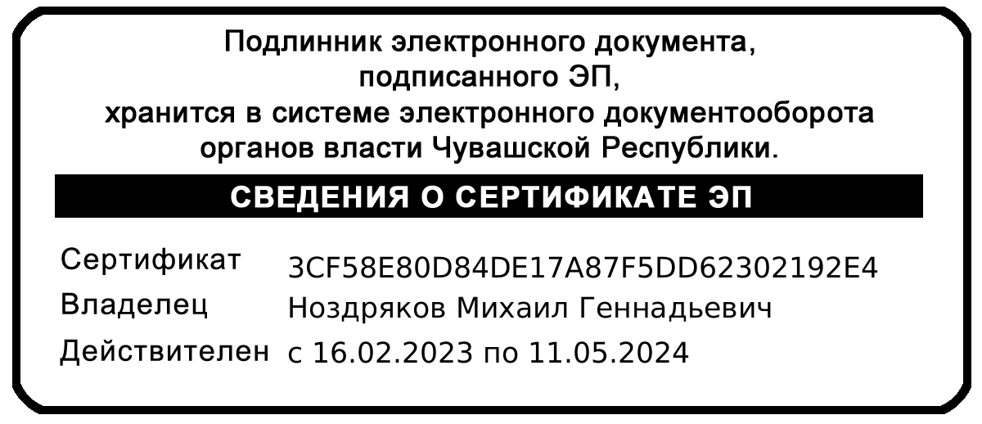 | М.Г. Ноздряков

